「えひめIT人材育成キャンパスＤＩＴ」
受 講 申 込 書

申込締切日：令和３年１１月５日（金）

（ふ り が な）
受講者氏名
学校名
学 部・学 科 |  | 学年
ＴＥＬ（自宅） |  | 携帯番号
メールアドレス
※メールアドレスは正確にご記入ください。
※ご記入いただいた個人情報は厳重に管理し、他の目的には一切利用いたしません。
※お申し込みは、直接、えひめ産業振興財団にお申し込みください。
＜受講申込書は当財団ＨＰ（https://www.ehime-iinet.or.jp/）からダウンロードできます。＞
◆◆お申込み方法◆◆
本受講申込書にて以下のメ－ルアドレスへ送信（又はFAX）してください。
＜お問い合わせ先＞
公益財団法人えひめ産業振興財団（松山市久米窪田町487－2）
企画情報課（担当：中坂、堀田）
Tel：089-960-1110 Fax：089-960-1107
E-mail:ouen@ehime-iinet.or.jp

会場周辺マップ
会場：松山市総合コミュニティセンター（松山市湊町７丁目５番地）
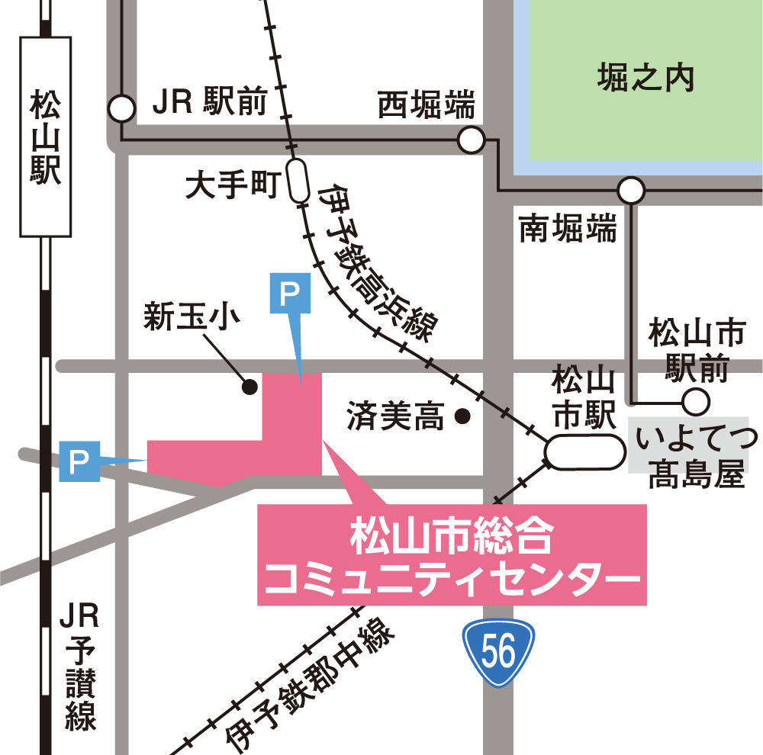
〇松山市駅から
伊予鉄バス（JR松山駅前行）または（津田団地前行）
約３分 松山コミュニティセンター前下車
〇JR松山駅から
伊予鉄バス（久米駅前行）約２分
松山コミュニティセンター前下車
〇伊予鉄電車
大手町駅から徒歩約７分
〇自家用車駐車場あり（有料）

